Муниципальное образование «Смидовичский муниципальный район»

Еврейской автономной области

АДМИНИСТРАЦИЯ МУНИЦИПАЛЬНОГО РАЙОНА

ПОСТАНОВЛЕНИЕ

30.09.2021 № 358

пос. Смидович

О внесении изменения в постановление администрации муниципального района от 16.07.2019 № 383

Администрация муниципального района
ПОСТАНОВЛЯЕТ:
- Внести в постановление администрации муниципального района от 16.07.2019 № 383 «Об утверждении схем размещения мест (площадок) накопления твердых коммунальных отходов на территории сельских поселений Смидовичского муниципального района Еврейской автономной области, форм заявок на согласование создания места (площадки) накопления твердых коммунальных отходов, о включении сведений о месте (площадке) накопления твердых коммунальных отходов в реестр мест (площадок) накопления твердых коммунальных отходов» следующее изменение:
  - Приложение «Схемы размещения мест (площадок) накопления твердых коммунальных отходов на территории сельских поселений Смидовичского муниципального района Еврейской автономной области» к вышеуказанному постановлению администрации муниципального района дополнить информацией следующего содержания:
«ЕАО, Смидовичский район, Волочаевское сельское поселение,
с. Волочаевка-1, ул. Новая, около д. 1
Масштаб карты составляет 1:2000
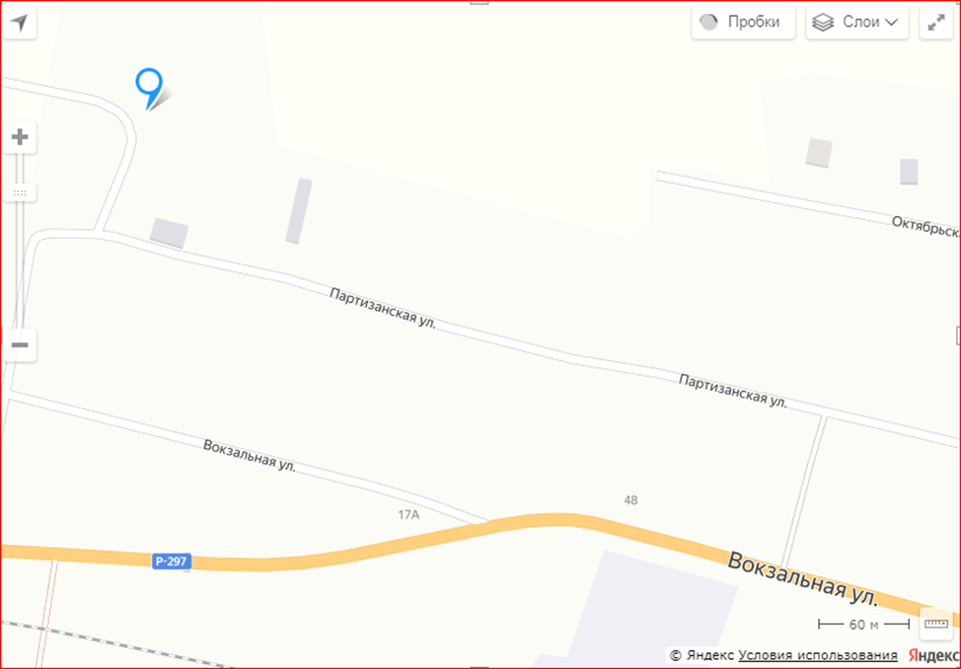
ЕАО, Смидовичский район, Волочаевское сельское поселение,
с. Волочаевка-1, ул. Вокзальная, около д. 44
Масштаб карты составляет 1:2000
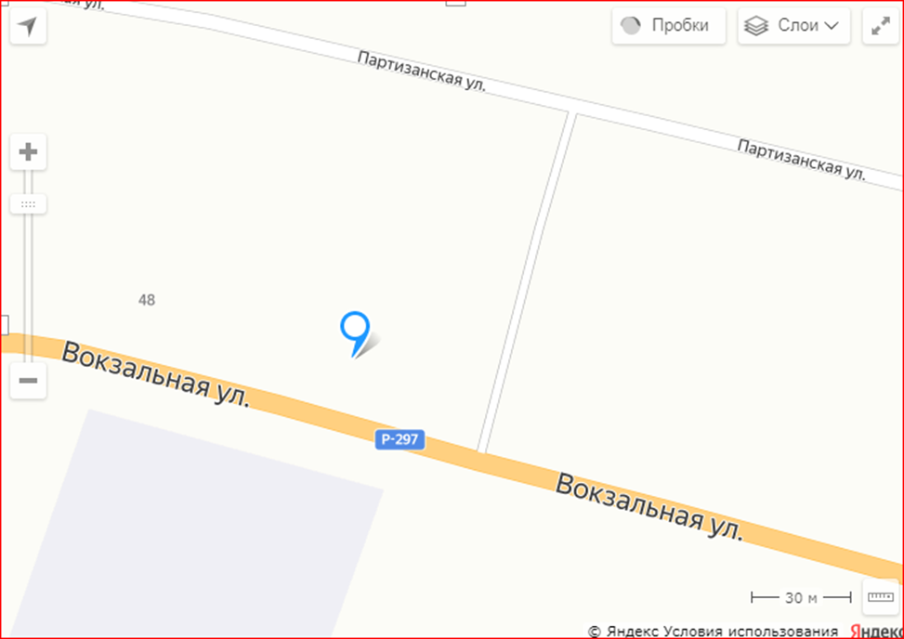
ЕАО, Смидовичский район, Волочаевское сельское поселение,
с. Волочаевка-1, ул. Вокзальная, около д. 7а
Масштаб карты составляет 1:2000
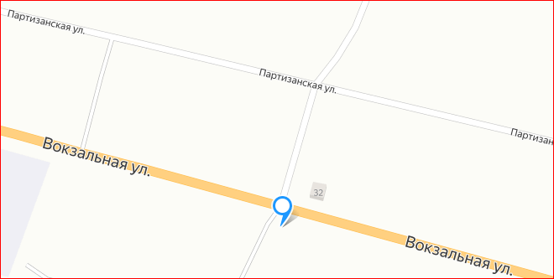
ЕАО, Смидовичский район, Волочаевское сельское поселение,
с. Волочаевка-1, ул. Первомайская, около д. 1
Масштаб карты составляет 1:2000
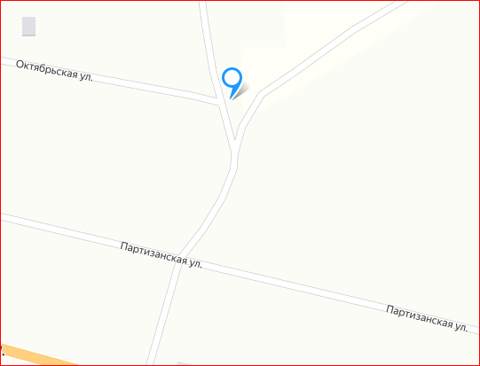
ЕАО, Смидовичский район, Волочаевское сельское поселение,
с. Волочаевка-1, ул. Октябрьская, около д. 5
Масштаб карты составляет 1:2000
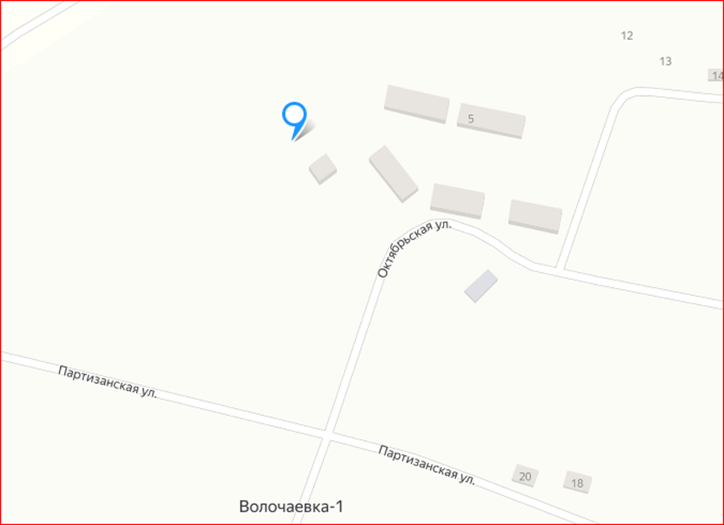
ЕАО, Смидовичский район, Волочаевское сельское поселение,
с. Волочаевка-1, ул. Блюхера, около д. 1
Масштаб карты составляет 1:2000
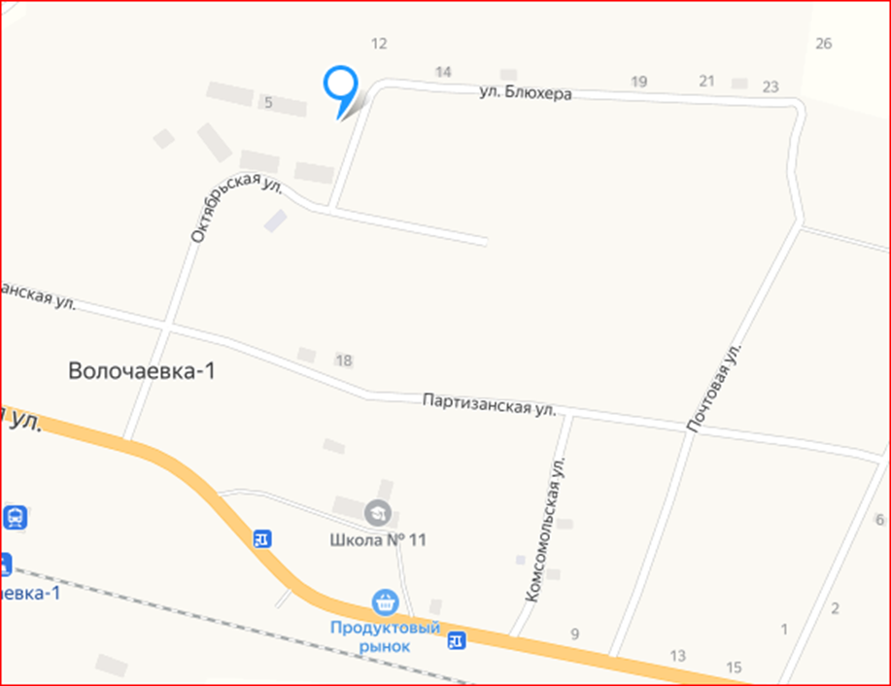
ЕАО, Смидовичский район, Волочаевское сельское поселение,
с. Волочаевка-1, ул. Партизанская, около д. 16
Масштаб карты составляет 1:2000

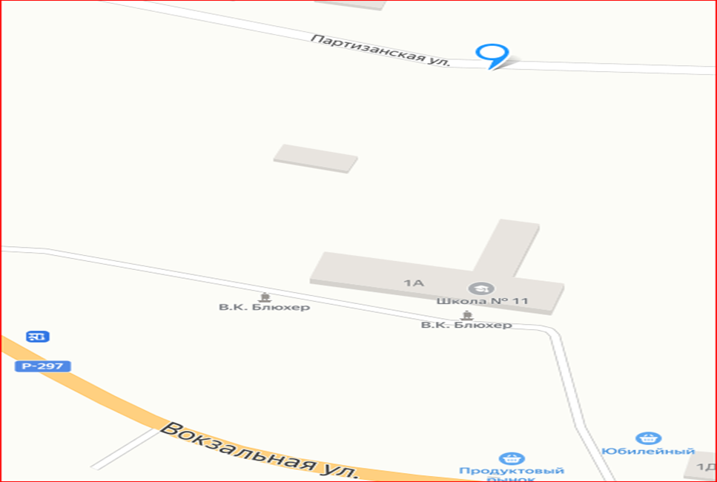
ЕАО, Смидовичский район, Волочаевское сельское поселение,
с. Волочаевка-1, ул. Почтовая, около д. 1
Масштаб карты составляет 1:2000
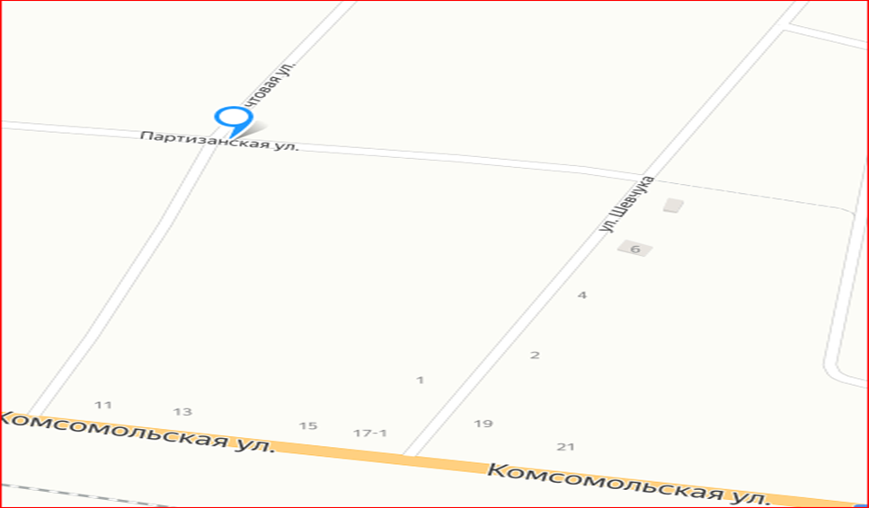
ЕАО, Смидовичский район, Волочаевское сельское поселение,
с. Волочаевка-1, ул. Лазо, около д. 12
Масштаб карты составляет 1:2000
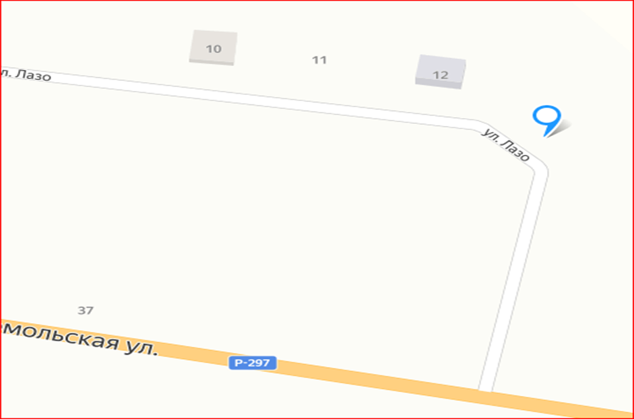
ЕАО, Смидовичский район, Волочаевское сельское поселение,
с. Волочаевка-1, ул. Шевчука, около д. 2
Масштаб карты составляет 1:2000
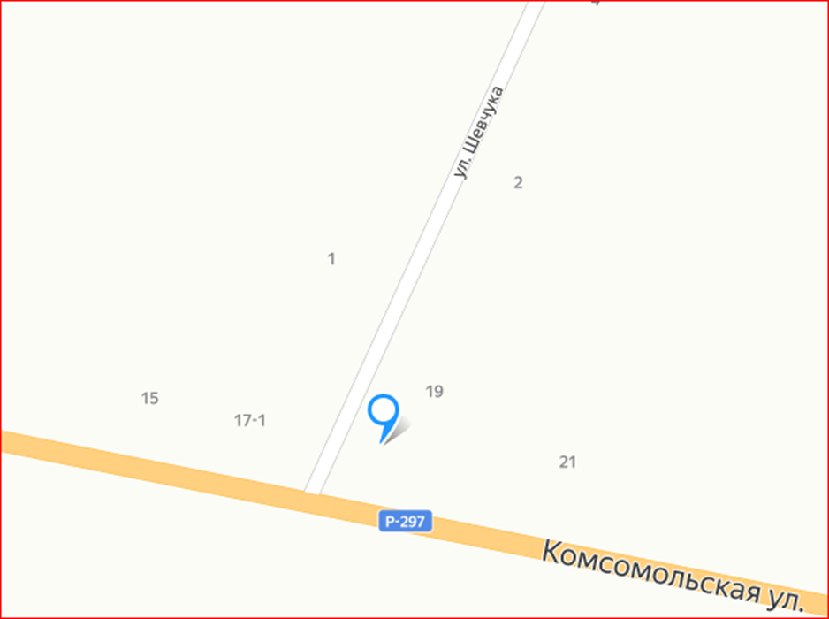
ЕАО, Смидовичский район, Волочаевское сельское поселение,
с. Волочаевка-1, ул. Комсомольская, около д. 34
Масштаб карты составляет 1:2000
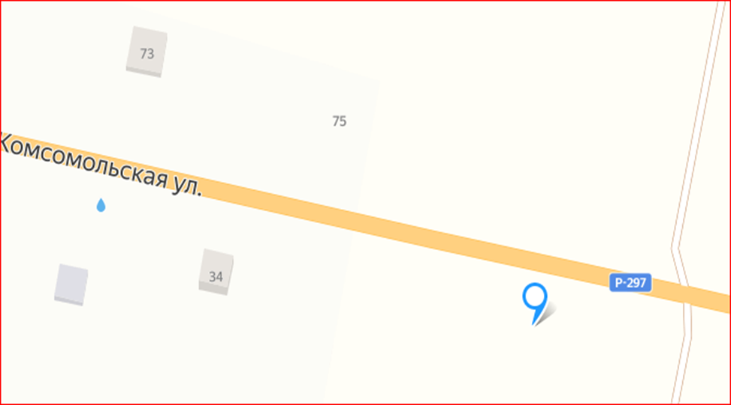
ЕАО, Смидовичский район, Волочаевское сельское поселение,
с. Партизанское, ул. Тунгуская, около д. 3
Масштаб карты составляет 1:2000
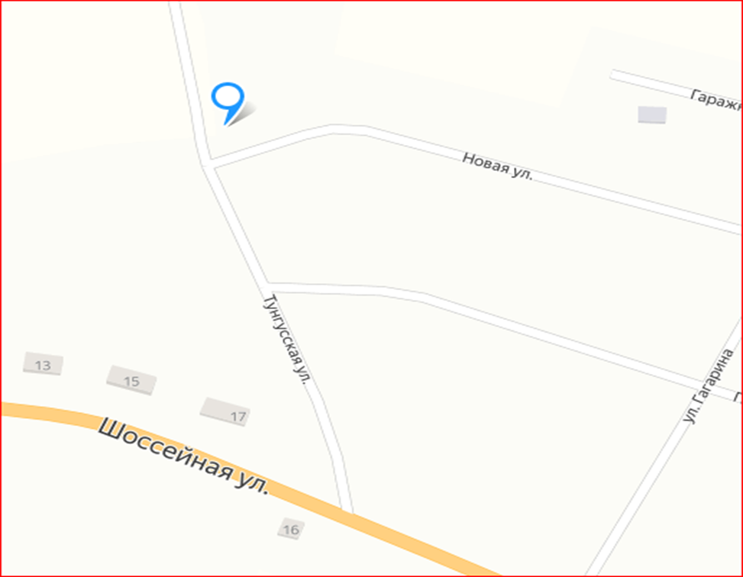
ЕАО, Смидовичский район, Волочаевское сельское поселение, с. Партизанское, ул. Гагарина, около д. 5
Масштаб карты составляет 1:2000

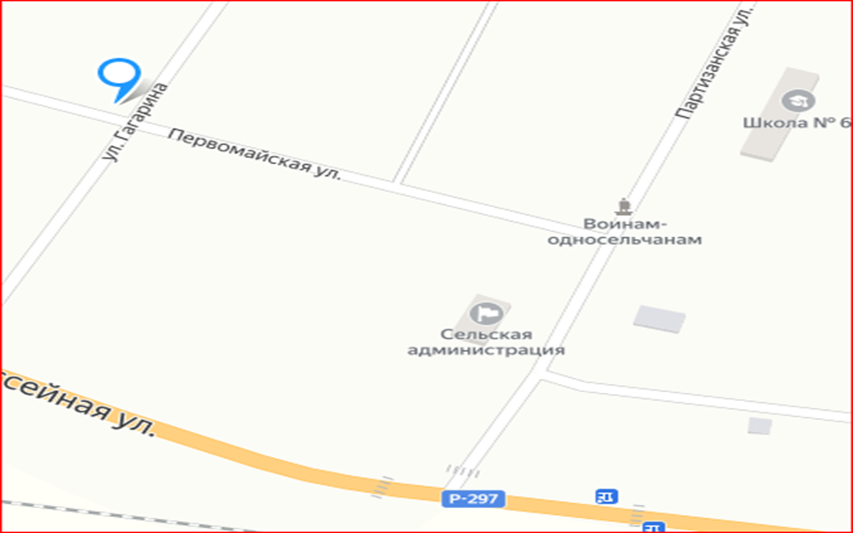
ЕАО, Смидовичский район, Волочаевское сельское поселение, с. Партизанское, ул. Шоссейная, около д. 31
Масштаб карты составляет 1:2000

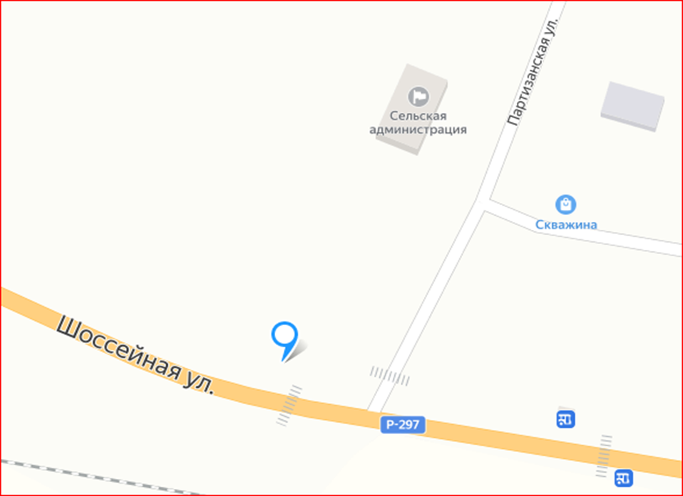
ЕАО, Смидовичский район, Волочаевское сельское поселение,
с. Партизанское, ул. Партизанская, около д. 4
Масштаб карты составляет 1:2000

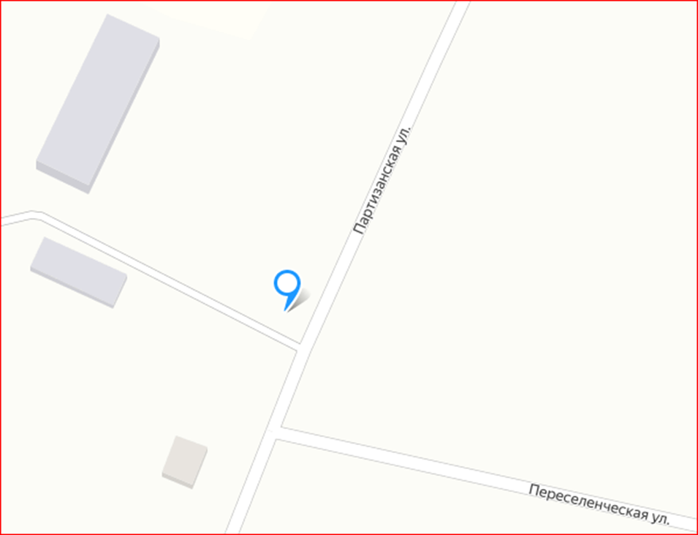
ЕАО, Смидовичский район, Волочаевское сельское поселение, с. Партизанское, ул. Юбилейная, около д. 4
Масштаб карты составляет 1:2000
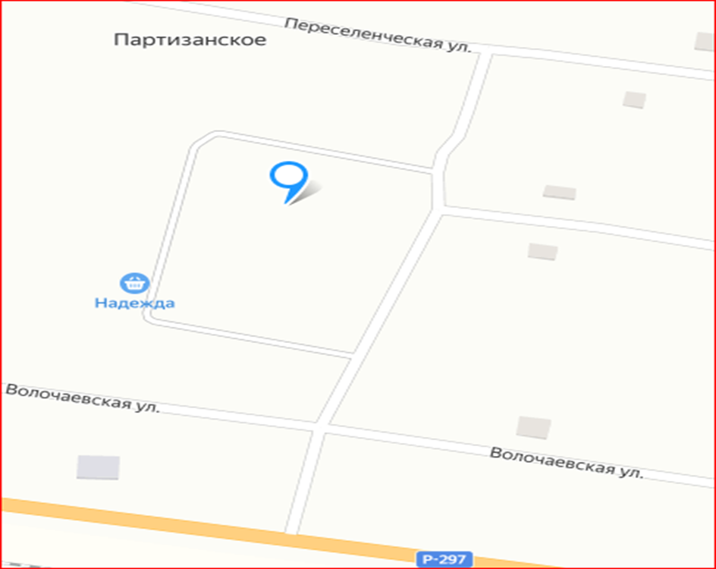
ЕАО, Смидовичский район, Волочаевское сельское поселение, с. Партизанское, ул. Мирная, около д. 13
Масштаб карты составляет 1:2000
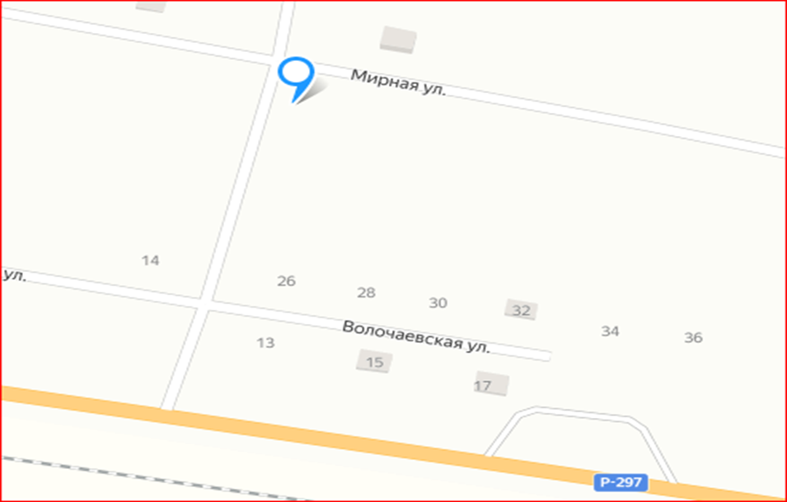
ЕАО, Смидовичский район, Волочаевское сельское поселение, с. Партизанское, ул. Волочаевская, около д. 5
Масштаб карты составляет 1:2000
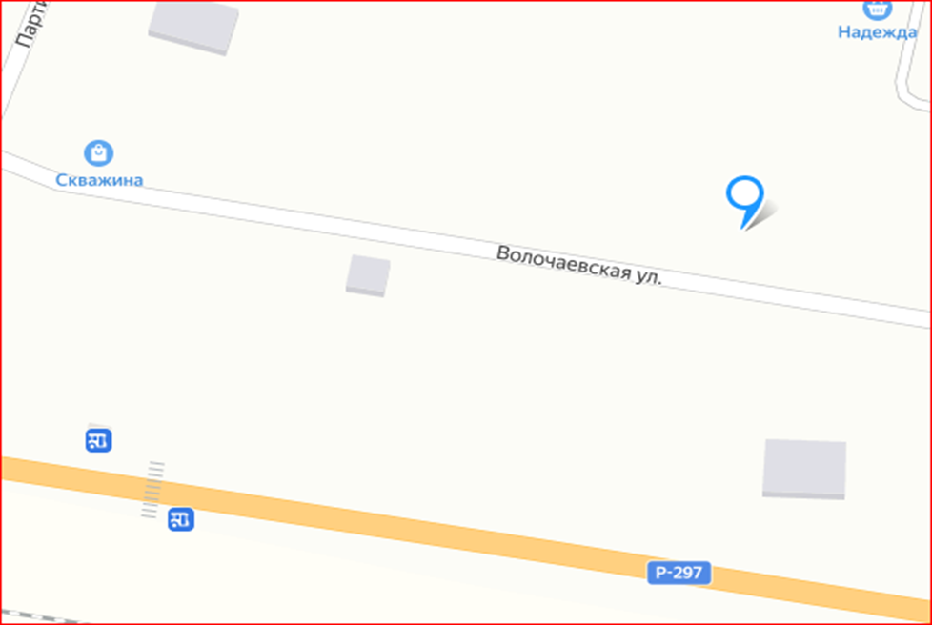
ЕАО, Смидовичский район, Волочаевское сельское поселение, с. Партизанское, ул. Волочаевская, около д. 22
Масштаб карты составляет 1:2000
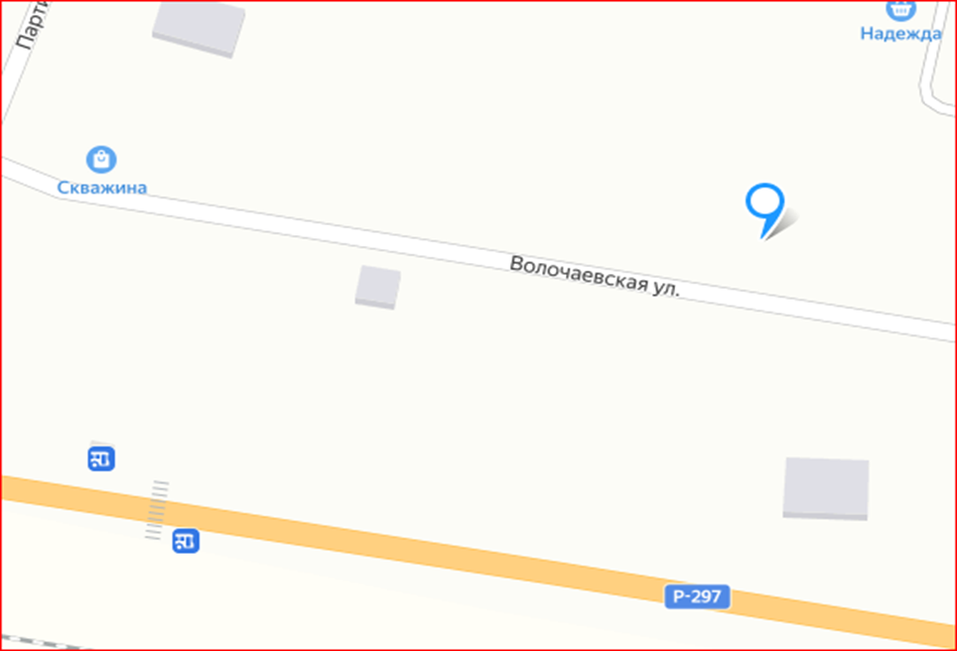
ЕАО, Смидовичский район, Камышовское сельское поселение, ст. Дежнёвка, 82 м на юго-восток от д. 2 по ул. Дорожная
Масштаб карты составляет 1:2000
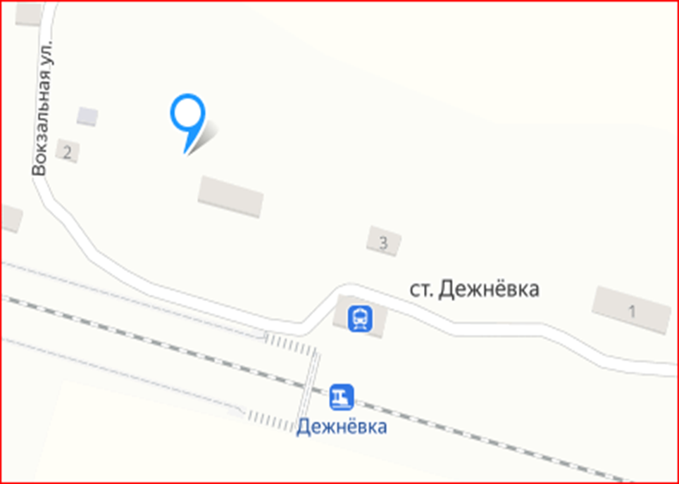
- Настоящее постановление опубликовать в газете «Районный вестник» и разместить на официальном сайте администрации муниципального района.
- Настоящее постановление вступает в силу после дня его официального опубликования.

И.о. первого заместителя главы администрации муниципального района |  | Е.А. Башкиров
Готовил:
Исполняющий обязанности начальника отдела природопользования и охраны окружающей среды администрации муниципального района |  | М.И. Федотов
Начальник управления жилищно-коммунального хозяйства администрации муниципального района |  | А.А. Дубровский
Начальник юридического управления администрации муниципального района |  | Ю.В. Волошенко
Управляющий делами, начальник организационно-контрольного отдела администрации муниципального района |  | Е.В. Свиридова

